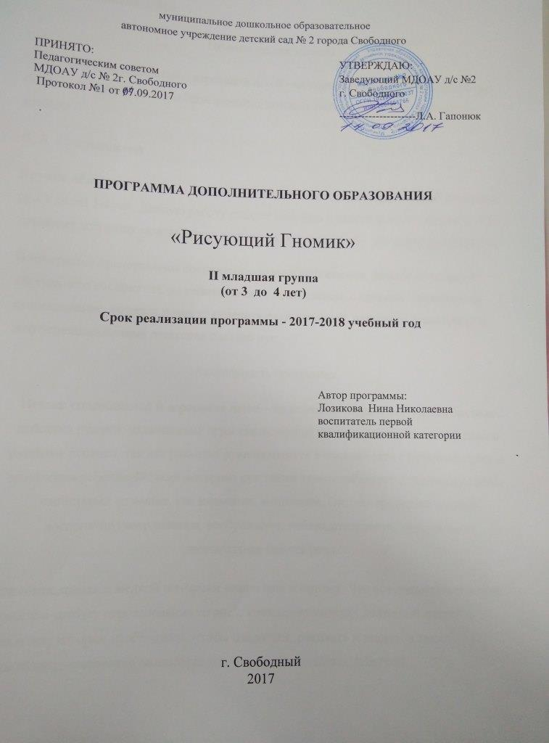

ОБЩИЕ ПОЛОЖЕНИЯ.
Пояснительная записка
«Источники способностей и дарований детей - на кончиках их пальцев. От пальцев, образно говоря, идут тончайшие ручейки, которые питают источник творческой мысли»
В. А. Сухомлинский
Кружок «Рисующий Гномик» направлен на развитие и укрепление мелкой моторики рук у детей 3-4 лет. Данную работу следует начинать с самого раннего возраста. Уже грудному младенцу можно делать пальчиковую гимнастику – массировать пальчики.
В программе представлены специальные игры и упражнения, массаж на развитие тактильного восприятия, на нанизывание, с пластилином, с краской, с бумагой, на выкладывание, которые помогут укрепить руки малышей, развивать движения рук, дифференцированные движения пальцев рук.
Актуальность программы
Истоки способностей и дарования детей – на кончиках их пальцев. Разнообразные действия руками, пальчиковые игры стимулируют процесс речевого и умственного развития ребенка, так как развитие руки находится в тесной связи с развитием речи и мышления ребенка. Мелкая моторика рук также взаимодействует с такими высшими свойствами сознания, как внимание, мышление. Оптико-пространственное восприятие (координация, воображение, наблюдательность, зрительная и двигательная память речи.
Развитие навыков мелкой моторики важно еще и потому. Что вся дальнейшая жизнь ребенка требует использования точных, координированных движений кистей и пальцев, которые необходимы, чтобы одеваться, рисовать и писать, а также выполнять множество разнообразных бытовых и учебных действий.
Игры с пальчиками создают благоприятный эмоциональный фон, развивают умение подражать взрослому, учат вслушиваться и понимать смысл речи, повышают речевую активность ребенка. Если ребенок будет выполнять упражнения, сопровождая их короткими стихотворными строками, то есть его речь станет более четкой, ритмичной, яркой, и усилится контроль за выполняемыми движениями. Развивается память ребенка, так как он учится запоминать определенные положения рук и последовательность движений. У ребенка развивается воображение и фантазия. Овладев всеми упражнениями. Он может «рассказывать пальцами» целые истории. Обычно ребенок, имеющий высокий уровень развития мелкой моторики, умеет логически рассуждать, у него достаточно развиты память, внимание, связная речь.
Цель: развитие и укрепление мелкой моторики рук у детей дошкольного возраста в играх, упражнениях и разных видах продуктивной деятельности (рисование, лепка, конструирование).

Задачи:
Образовательные:
формирование произвольных координированных движений пальцев рук, гибкости рук, ритмичности развитие осязательного восприятия (тактильной, кожной чувствительности пальцев рук);
формирование практических умений и навыков;
обучать различным навыкам работы с бумагой, пластилином.
Развивающие:
развитие мелкой моторики пальцев, кистей рук;
совершенствование движений рук;
развитие познавательных психических процессов: произвольное внимание, логическое мышление, зрительное и слуховое восприятие, память;
развитие речи детей.
Воспитательные:
воспитывать нравственные качества по отношению к окружающим (доброжелательность, чувство товарищества и т. д.) ;
воспитывать и развивать художественный вкус;
воспитывать усидчивость, целенаправленность.
Объекты программы:
- Дети 3-4 лет.
- Семьи детей посещающих детский сад.
- Педагогический персонал детского сада.
Приемы:
- • самомассаж кистей рук;
- • пальчиковая гимнастика и пальчиковые игры;
- • выполнение движений с мелкими предметами (мозаика, конструктор, крупы, мелкие игрушки, счетные палочки, пуговицы, бусины)
- • рисование (пальчиками, пластилином, штриховка по образцу, закрашивание, лабиринты).
- лепка

Формы организации деятельности:
- подгрупповая;
- индивидуальная.
Продолжительность реализации программы:
1 год.
Продолжительность курса составляет 8 месяцев.

Перспективное планирование занятий
по развитию мелкой моторики рук
месяц
тема занятий
цель
оборудование, материал
Октябрь
- Игра: «Прячем ручки», упражнение «Лабиринт».
Учить детей подражать движениям взрослого.
Учить проводить пальцем по «лабиринту» от начала до конца.
Платки, коробки.
Лист бумаги с нарисованным лабиринтом.
- Игра: «Спрячь в ладошки», пальчиковая игра «Белка».
Укреплять мышцы пальцев и кистей рук.
Учить поочередно разгибать все пальчики, начиная с большого.
Кусочки поролона.
- Игра: «Ветерок», игра: «Крутись карандаш».
Укреплять мышцы пальцев и кистей рук.
Сделать массаж ладоней детей.
Резиновые груши небольшого размера.
Карандаши с ребристой поверхностью.
- Игра: «Брызгалки», пальчиковая игра: «Весёлые пальчики».
Укреплять мышцы пальцев и кистей рук.
Учить поочередно разгибать все пальчики, начиная с большого.

Пластиковые пузырьки с небольшими отверстиями в крышках.
5.Игра: «Ямка», пальчиковая игра: «Лапки – царапки»
Развивать силу рук, хватательные, соотносящие движения рук.
Развивать тонкую моторику пальцев, движение кистей рук, подражательное движения.
Пластилин, горох и фасоль.
- Игра: «Спрячь шарик», игра: «Прищепки прячутся».
Развивать силу рук, соотносящие движения рук.
Формировать навык расстегивания и застегивания прищепок.
Тесто, пластмассовые или стеклянные шарики.
Коробка, яркие разноцветные прищепки.

- Игра: «Пирожки», игра: «Ежик».
Развивать силу рук, соотносящие движения рук. Развивать движения кистей рук, учить подрожать, движениям взрослого.
Кусочки теста, тарелка, куклы.
- Игра: «Осенние листья», игра: «Не боюсь колючек»
Развивать соотносящие, хватательные движения рук. Сделать массаж ладоней ребенка.
Листы бумаги.
Бигуди небольшого размера.
Ноябрь
1. Игра: «Спрячь руки»
Пальчиковая игра «Птичка»
Развивать хватательные движения, осязание.
Развивать движения кистей рук, учить подражать движениям взрослого.
Разные виды круп или песок, миска.
2. Игра: «Найди игрушку».
Пальчиковая игра «Человечек».
Развивать хватательные движения, осязание.
Развивать движения кистей рук.

Крупа, мелкие игрушки, миска.
3. Игра: «Гора из песка».
Пальчиковая игра: «Мы топали»
Развивать силу рук, соотносящие движения рук. Развивать движения кистей рук
Песок.
4. Игра: «Пересыпь крупу».
Игра: «Непослушные шарики»
Учить пересыпать сыпучее вещества из одной емкости в другую.
Сделать массаж ладоней ребенка, развивать ловкость движений пальцев и кистей рук.
Разные виды круп, ложка, различные емкости.
Небольшие шарики.

5. Игра: «Где шарики».
Игра: «Мы топали».
Развивать соотношение движения рук; знакомить с предметами разной величины.
Развивать движения кистей рук; развивать умение понимать речь.
Шарики и другие игрушки разной величины.
6. Игра: «Сдуй игрушку!»
Игра: «Барабанчики».
Развивать силу рук, укреплять мышцы пальцев и кистей рук.
Развивать движения кистей рук, скорость движения пальцев.
Надувные игрушки небольшого размера.
7. Игра: «Что внутри?».
Игра: «Моторчик».
Развивать соотносящие движения рук.
Развивать согласованные движения пальцев обеих рук.
Разнообразные коробки и непрозрачные банки небольшого размера с крышками, мелкие предметы.

8. Игра: «Бумажные снежки».
Игра: «Разминка»
Развивать силу рук.
Развивать движения кистей рук, учить подражать движениям взрослого.
Листы бумаги.
Декабрь.
1. Игра: «День рождения».
Игра: «Моя семья».
Развивать силу рук, хватательные, соотносящие движения рук.
Развивать движения кистей рук.
Картонные коробки различной величины, различные предметы и игрушки.
2. Игра: «Погремушка».
Игра: «Вышли пальчики гулять»
Развивать хватательные и соотносящие движения рук.
Развивать движения кистей рук, учить подрожать движениям взрослого.
Небольшие пластиковые бутылки с крышками, мелкие предметы, коробочки.
3. Игра: «Покажи пальчики!».
Игра: «Пальчики в лесу».
Развивать соотносящие и хватательные движения рук.
Развивать движения кистей рук, учить подражать движениям взрослого.
Трикотажные перчатки.
4. Игра: «Непослушные колечки».
Игра: «Спокойного сна».
Развивать соотносящие и хватательные движения рук.
Развивать движения пальцев и кистей рук, учить подражать движениям взрослого.
Пирамидки и сборно-разборные игрушки.
5. Игра: «Мастер – ломастер»
Пальчиковая игра: «Черепашка».
Развивать силу рук, а также соотносящие действия рук.
Развивать дифференцированные движения пальцев, учить подрожать движениям взрослого
Разнообразные конструкторы.
6. Игра: «Разборные картинки».
Игра: «Замок».
Развивать соотносящие движения рук, тонкую моторику пальцев рук.
Пазлы крупного размера.
7. Игра: «Мозаика»
Игра: «Апельсин»
Развивать соотносящие движения рук, умение захватывать мелкие предметы двумя пальцами.
Развивать движения пальцев и кистей рук, учить подражать движениям взрослого.
Мозаика крупная.
8. Игра: «Сорока – белобока»
Развивать соотносящие движения рук, дифференцированные движения пальцев рук.
Фольга, небольшие игрушки.
Январь.
1. Игра: «Пластилиновые узоры».
Упражнение: «Пройти по дорожке»
Развивать силу рук, соотносящие движения рук, знакомить с приемами лепки.
Пластилин, картон намазанный тонким слоем пластилина.
Листы с нарисованной дорожкой.
2. Игра: «Пластилиновая мозаика».
Упражнение: «Шишки на тарелке»
Развивать силу рук, соотносящие движения рук, знакомить с приемами лепки.
Пластилин, картон намазанный тонким слоем пластилина, фасоль ,горох, камушки и другие мелкие предметы.
Шишки, тарелки.
3. Игра: «Игра Длинная дорожка».
Игра: «Заборчик».
Развивать соотносящие движения рук, дифференцированные движения пальцев рук.
Счетные палочки, игрушечная машина, листы картона с изображениями домиков.
4. Игра: «Волны»
Игра: «Кладем плитку»
Развивать соотносящие движения рук, дифференцированные движения пальцев рук
Шнурки голубого или синего цвета.
Картонные квадраты разных цветов.
5. Игра: «Развяжи бантик»
Упражнение: «Зашнуруй ботинок».
Развивать тонкие движения пальцев рук.
Разноцветные шелковые ленты и толстые шнурки.
Ботинок из картона.
6. Игра: «Цветик–семицветик».
Массаж: «Покатай шишку».
Развивать соотносящие движения рук, тонкую моторику пальцев рук, учить застегивать и расстегивать пуговицы.
«Цветик-семицветик», шишки.
7. Игра: «Солнышко светит».
Игра: «Пальчиковый театр».
Развивать соотносящие движения рук, тонкую моторику пальцев рук, учить застегивать и расстегивать прищепки.
Круг желтого цвета, прищепки.
Бумажные куклы.
февраль
1. Пальчиковая гимнастика «Квасим капусту».
2. «Дид. Игра «Чудесный мешочек».
3. Раскраски.
Развивать мелкую моторику рук, координацию движений, соотносить предметы со словесным обозначением. тренировать в раскрашивании картинки, не выходя за контур. Стимулировать тактильные ощущения.
«Чудесный мешочек», фрукты – муляжи, раскраски.
4. Пальчиковая гимнастика «Дружат пальчики»
5. Пластилиннография: «Веселые игрушки».
Развивать мелкую моторику пальцев, учить примазывать кусочки пластилина, заполняя пространство внутри контура.
6. Упр. «Похлопаем»
7. Рисование «Рябинка»
Развивать мелкую моторику рук, координацию движений, ренировать в умении хлопать в ладоши тихо, или громко по сигналу, учить изображать простейшие предметы с помощью пальцев.
8. Упражнение «Погуляем» - ходим двумя пальцами в разном темпе.
Март

1. «Найди свою тень».
2. Рисование «Виноград»
Развивать мелкую моторику рук, координацию движений, соотносить предметы со словесным обозначением, Развитие зрительного восприятия, учить изображать простейшие предметы с помощью пальцев.
3. Самомассаж мячиками (СУ-ДЖОК)
4. Рисование «Бабочка»
Развивать мелкую моторику рук, учить изображать простейшие предметы с помощью пальцев, стимулировать тактильные ощущения.
5. Пальчиковая гимнастика «Замок»
6. Аппликация «Елочка»
7. Шнуровки.
Развивать мелкую моторику рук, упражнять в умении шнуровать, продевать шнурок в отверстие, учить аккуратно наклеивать детали, создавать красивую композицию.
8. Пальчиковая гимнастика «Пальчики здороваются»
Развивать мелкую моторику рук.

Апрель
1. Пальчиковая гимнастика «Моя большая семья»
2. Упр. «Помоги пройти по дорожкам».
3. Мозаика.
Развивать мелкую моторику рук, координацию движений, соотносить предметы со словесным обозначением, закреплять умение проводить прямые горизонтальные линии.
4 Дид. игра «Чудесный мешочек».
5. Пластилинография: «Транспорт».
Развивать мелкую моторику рук, стимулировать тактильные ощущения.
Учить примазывать кусочки пластилина, заполняя пространство внутри контура.
6. Пальчиковая гимнастика «Алые цветы».
7. Дид. игра «Пальчиковый лабиринт».
8. Упр. «Нарисуй дорожку»
Развивать координацию движений рук, мелкую моторику, совершенствовать память, внимание, умение согласовывать движения и речь, закреплять умение проводить прямые горизонтальные и волнистые линии.

Май
1. Самомассаж сосновыми шишками.
2. Упр. «Пройди по дорожкам»
3. Открытка для мамы.
Развивать мелкую моторику рук, стимулировать тактильные ощущения, закреплять умение проводить прямые горизонтальные линии, учить аккуратно наклеивать детали, создавать красивую композицию, воспитывать бережное отношение к родителям.
4.Пальчиковая гимнастика «Вот кулак, а вот ладонь».
5. «Штриховка фигур»
6. Упр. «Дорисуй»
Развивать мелкую моторику рук, тренировать навык ритмично наносить штрихи. закреплять умение проводить прямые горизонтальные линии, Развивать усидчивость, целенаправленность.
7. Пальчиковые игры с крышечками.
8. Упр. «Дождь»
Игра «Нанизываем бусы».
Развивать координацию движений рук, мелкую моторику, совершенствовать память, внимание, умение согласовывать движения и речь, закреплять умение проводить прямые горизонтальные линии.

Итоговое занятие:
1. Дид. игра. «Разберем счетные палочки по цвету»
2. «Аппликация с использованием пластилина - Солнышко».
3. Дид. игра «Чудесный мешочек».
4. «Штриховка фигур»
5. Раскраски.
6. Массаж пальчиков «Сухой бассейн» (перебираем крупу)
7. Упр. «Нарисуй дорожки».
8. Пальчиковый театр.

